# 基于Oracle的火车票代售系统数据库设计

### 成都大学信息科学与工程学院

|  |  |  |  |
| --- | --- | --- | --- |
| 学号 | 班级 | 姓名 | 照片 |
| 201810414412 | 软件(本)18-4 | 黄海峰 |  |

## 1. 概述

* 基于GitHub的实验管理平台的作用是在线管理实验成绩的Web应用系统。学生和老师的实验内容均存放在GitHUB  
  页面上。
* 对车次信息进行添加、删除操作。列车时间信息：对列车时间信息进行添加、删除操作。
* 座位信息：对座位信息进行添加、删除操作。
* 价格信息：对价格信息进行添加、删除操作。车站信息：对车站信息进行添加、删除操作。
* 票务系统由于很强的实时性，必须添加实时信息管理模块，显示票务信息，然后跳转订单系统。
* 订单系统提供订票退票还有修改订单的操作，历史记录可供查看。

## 2. 系统总体结构

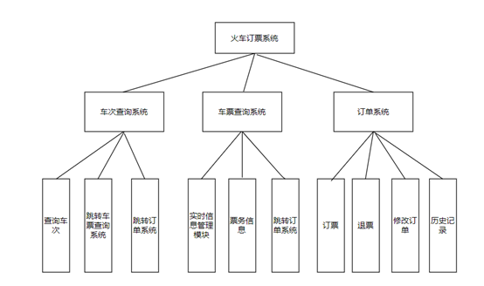

## 3. 用例图设计

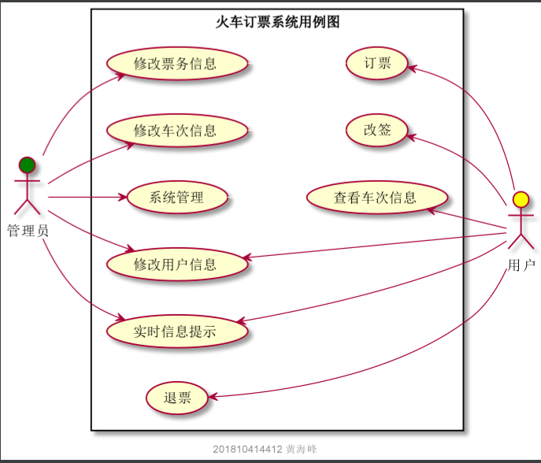

## 4. 类图设计

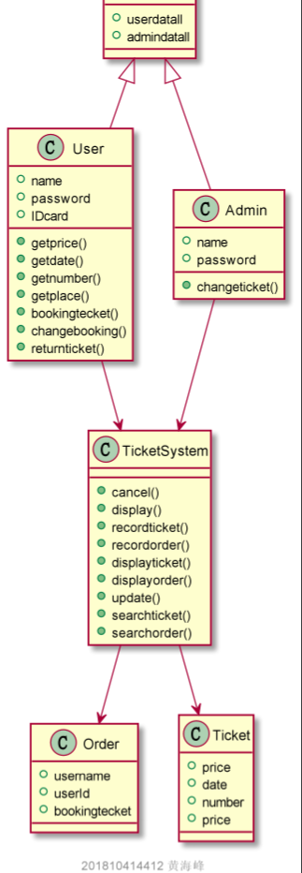

## 5. 数据库设计

### [参见数据库设计](./数据库设计.md)

## 6. 用例及界面详细设计

#### [用例规约](./用例规约.docx)